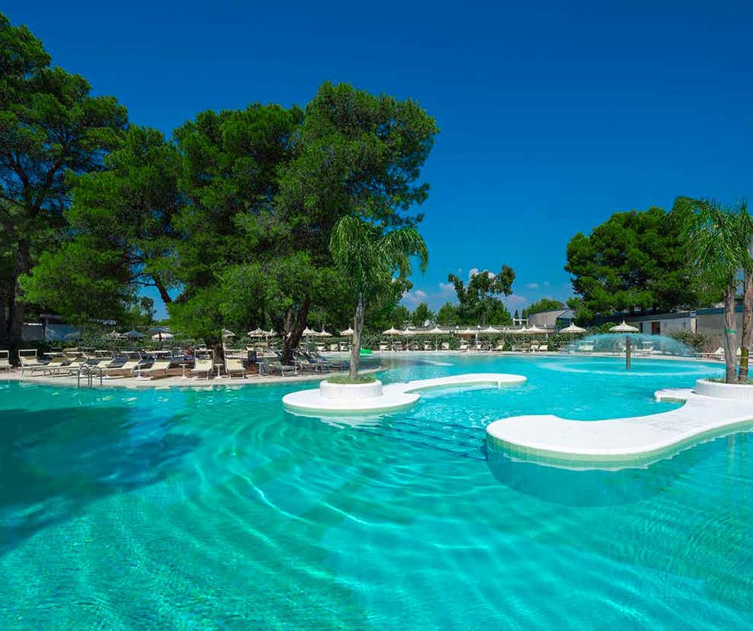
SEGUICI

ALBORÈA ECOLEDGE RESORT
PUGLIA

MAGGIO - SETTEMBRE 2024
a partire da
€ 738 p.p
FORMULA PENSIONE PIÙ DI BLUSERENA
ALBOR A ECOLODGE RESORT, IN PUGLIA, ALL’INTERNO DEL COMPLESSO ETHRA RESERVE, CARATTERIZZATO DA UNA ARCHITETTURA PREGIATA E PERFETTAMENTE INTEGRATA NELLA RISERVA NATURALE DI STORNARA. I 119 ECOLODGE SUITE DI 50 MQ SONO INDIPENDENTI, POSTI SU UN SOLO PIANO E IMMERSI NEL VERDE, CIASCUNO CON PATIO ESTERNO. IL RESORT CONGIUNTO AL MARE DA UNA SPLENDIDA PINETA. L’AMPIA SPIAGGIA PRIVATA DI SABBIA FINE, ORLATA DALLE CARATTERISTICHE DUNE, BAGNATA DA UN MARE CRISTALLINO, INCASTONATA IN UN TRATTO DI LITORALE DESERTO DI OLTRE 5 KM ED RAGGIUNGIBILE CON COMODA NAVETTA. IL FONDALE DEL MARE SABBIOSO E ADATTO ALLA BALNEAZIONE DEI BAMBINI. L’ALBOR A ECOLODGE RESORT OFFRE I SERVIZI DI ETHRA RESERVE PENSATI PER TUTTA LA FAMIGLIA: CLUB E ATTIVIT DEDICATE A BIMBI E RAGAZZI DAI 12 MESI AI 17 ANNI, UNA RICCA PROPOSTA DI ATTIVIT E ATTREZZATURE SPORTIVE, GRANDI SPAZI PER SPETTACOLI SERALI. GLI OSPITI DELL’ALBOR A ECOLODGE RESORT POSSONO ACCEDERE AGLI SPAZI COMUNI E ALLE ATTIVIT SPORTIVE E DI ANIMAZIONE DEGLI ADIACENTI VALENTINO RESORT E CALAN RESORT. DISPONIBILE INOLTRE ETHRA THALASSO SPA, ESCLUSIVA BEAUTY SPA ALL’INTERNO DELL’ADIACENTE KALIDRIA HOTEL & THALASSO SPA, CON DUE PISCINE CON ACQUA DI MARE, UNA ESTERNA E UNA INTERNA CON PERCORSO ACQUATONICO MARINO, OASI BENESSERE EN PLEIN AIR CON VASCHE IDROMASSAGGIO JACUZZI, SOLARIUM E AREA FITNESS.

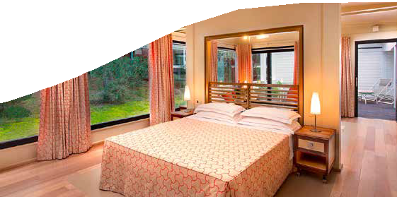
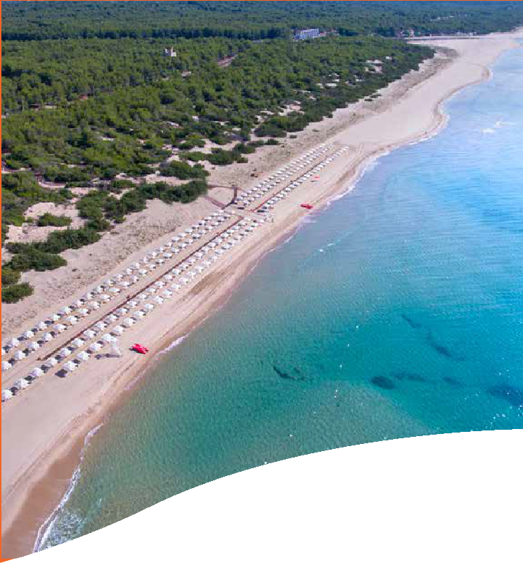

DATA | Tariffe settimanali per persona * Trattamento di Pensione Più
 | CLASSIC MONO | QUOTA 3ATOURS
26/05-02/06 | 797 | 738
02/06-09/06 | 928 | 859
09/06-16/06 | 984 | 911
16/06-23/06 | 984 | 911
23/06-30/06 | 1175 | 1088
30/06-07/07 | 1261 | 1168
07/07-14/07 | 1261 | 1168
14/07-21/07 | 1321 | 1223
21/07-28/07 | 1321 | 1223
28/07-04/08 | 1477 | 1367
04/08-11/08 | 1692 | 1567
11/08-18/08 | 1997 | 1849
18/08-25/08 | 1692 | 1567
25/08-01/09 | 1261 | 1168
01/09-08/09 | 984 | 911
08/09-15/09 | 797 | 738
15/09-22/09 | 797 | 738

Quote settimanali per persona (per i primi 2 occupanti letto) nella camera prescelta con trattamento di Pensione Più

*Nota bene : Le tariffe sono dinamiche e le quote indicate in tabella sono da considerarsi “a partire da”, può accadere che in fase di preventivo vengano aggiornate con i prezzi reali del momento

INIZIO/FINE SOGGIORNO: 16:00/10:00; soggiorni domenica/domenica, inizio soggiorni con la cena del giorno di arrivo e termine con il pranzo dell’ultimo giorno (sostituibile a richiesta con cestino da viaggio). E’ possibile iniziare il soggiorno con il pranzo e terminarlo con la prima colazione del giorno di partenza (su richiesta), segnalandolo in fase di prenotazione.
Possibilità di sistemazione in Classic Bilo, Executive Mono ed Executive Bilo con quotazioni su richiesta. Camera Doppia Uso Singola: disponibilità e quotazione su richiesta, con riduzione da € 40 al giorno su base calcolo della camera doppia
SUPPLEMENTI OBBLIGATORI: Tessera Club obbligatoria da pagare in agenzia dai 3 anni compiuti, 8 € a persona a notte, Tassa di soggiorno obbligatoria secondo ordinanza comunale. Coccinella Baby Care obbligatoria per bambini 0/3 anni n.c. 14 € al giorno;
SUPPLEMENTI FACOLTATIVI (SU RICHIESTA E DA PAGARE IN AGENZIA): Camera con Patio da 18 € a camera al giorno; Pensione Extra: adulto 20 € a persona al giorno, bambino 3/12 anni n.c. 10 € a persona al giorno; Kit Serenella (su richiesta): 64 € a kit; Check-out posticipato (su richiesta): 55 € a camera fino alle
14.00. Dog Classic room (su richiesta): Ammessi cani di piccola taglia (fino a 10 kg) su richiesta con supplemento al giorno di € 30 solo se prenotato alla conferma. SERENINO NURSERY presso adiacente Calanè (12-36 mesi) disponibile dal 14 luglio all’8 settembre € 90 a bimbo per mezza giornata A SETTIMANA
Ombrelloni nelle prime file (da richiedere all’atto della prenotazione, soggetti a disponibilità limitata): Prima fila: da 24 € a 35 € al giorno a seconda della posizione e del periodo; Seconda fila: da 16 € a 22 € al giorno a seconda della posizione e del periodo;

OFFERTE (soggette a disponibilità limitata e a riconferma):
Speciale Adulto + Bambino (su richiesta): applicata tariffa della doppia uso singola

PARTI SICURO OBBLIGATORIO: € 60 A CAMERA (QUOTA GESTIONE / POLIZZA ANNULLAMENTO / MEDICO) PER INFORMAZIONI E PRENOTAZIONI: 06.77201831 EMAIL BOOKING@3ATOURS.COM
DESCRITTIVI COMPLETI SU WWW.3ATOURS.COM

